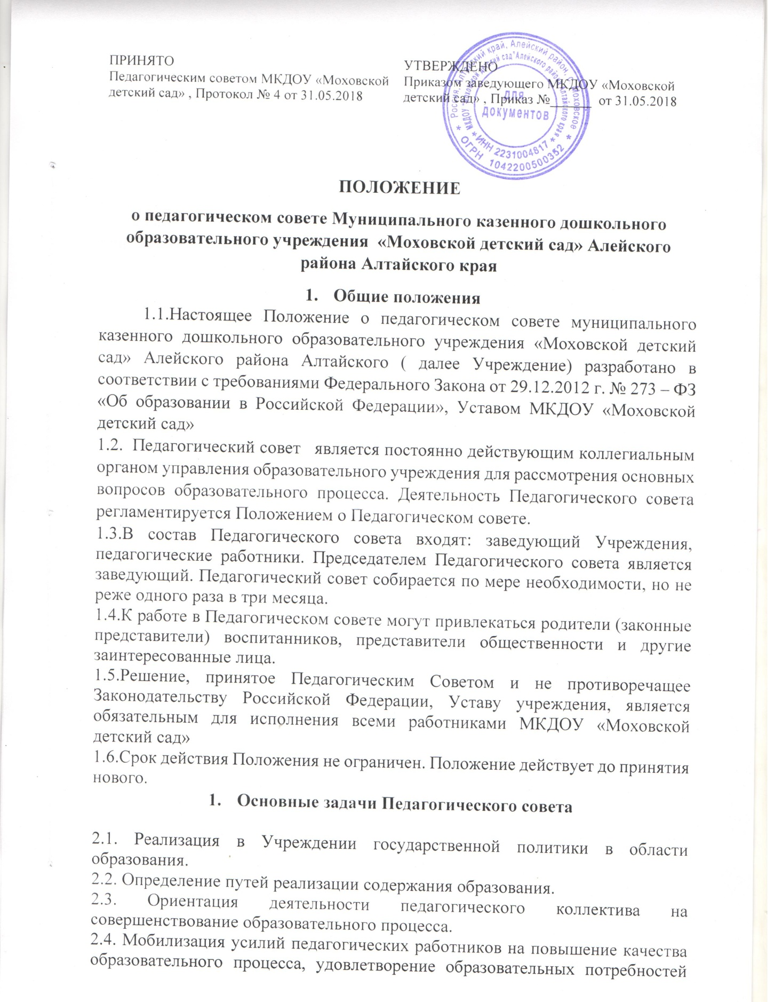

2.5. Повышение профессионального мастерства, развитие творческой активности педагогических работников МДОУ;
2.6. Решение вопросов о реализации федерального государственного образовательного стандарта дошкольного образования.
3.Функции Педагогического совета
- обсуждение и принятие локальных актов, касающихся деятельности, связанной с предоставлением образовательных услуг, услуг по присмотру и уходу;
- определение направления образовательной деятельности;
- выбор образовательных программ, образовательных, воспитательных, развивающих методик, технологий для использования в образовательном процессе;
- обсуждение и принятие образовательной программы Учреждения и рабочих программ педагогов;
- обсуждение и принятие Годового плана Учреждения, учебного плана ;
- решение вопросов содержания форм и методов образовательного процесса, планирования педагогической деятельности;
- рассмотрение вопросов переподготовки, аттестации педагогических кадров;
- принятие решения об организации дополнительных образовательных услуг;
- подведение итогов деятельности за учебный год;
- контроль выполнения ранее принятых решений;
- заслушивание информации и отчетов педагогических работников Учреждения, докладов представителей организаций и учреждений, взаимодействующих с Учреждением по вопросам образования и воспитания дошкольников, в том числе сообщений о проверке соблюдения санитарно-гигиенического режима Учреждения, об охране жизни и здоровья воспитанников и других вопросов Учреждения;
- обсуждение нормативно-правовых документов в области дошкольного образования;
- рассмотрение характеристик и принятие решения о поощрении, награждении педагогических работников Учреждения;
- рассмотрение и принятие Программы развития МДОУ;
- рассмотрение отчета по самообследованию Учреждения.

4. Права Педагогического совета

4.1. Педагогический совет имеет право:
- участвовать в управлении Учреждения;
- обращаться к администрации и другим коллегиальным органам управления Учреждением и получать информацию по результатам рассмотрения обращений, приглашать на свои заседания родителей (законных представителей) воспитанников.
- создавать временные творческие объединения с приглашением специалистов различного профиля, консультантов для выработки рекомендаций с последующим рассмотрением их на Педагогическим совете;
- принимать участие в разработке и согласовании локальных нормативных актов, касающихся деятельности, связанной с предоставлением образовательных услег, услуг по присмотру и уходу;
- в необходимых случаях на заседание Педагогического совета могут приглашаться представители общественных организаций, учреждений, взаимодействующих с Учреждением по вопросам обучения и воспитания, родители (законные представители) воспитанников, представители учреждений, участвующих в финансировании организации образовательной деятельности и др. Необходимость их приглашения определяется председателем Педагогического совета, пользуются правом совещательного голоса;
- члены Педагогического совета имеют право выходить с предложениями и заявлениями на Учредителя, в органы муниципальной и государственной власти, в общественные организации.

5. Организация управления педагогическим Советом

5.1. В состав Педагогического совета Учреждения входят: заведующий Учреждения, все педагогические работники Учреждения.
5.2. Педагогический совет избирает из своего состава председателя и секретаря сроком на 1 учебный год, которые работают на общественных началах.
5.3. Председатель Педагогического совета:
- организует деятельность педагогического совета;
- информирует членов Педагогического совета о предстоящем заседании;
- организует подготовку и проведение Педагогического совета;
- определяет повестку дня Педагогического совета;
- контролирует выполнение решений Педагогического совета. Педагогический совет работает по плану, составляющему часть годового плана работы Учреждения.
5.4 Заседания Педагогического совета созываются 1 раз в квартал в соответствии с годовым планом работы Учреждения. Заседания Педагогического совета правомочны, если на них присутствует более половины его состава.
5.5.Решение Педагогического совета принимается открытым голосованием и считается принятым, если за него проголосовало не менее 2/3 присутствующих. При равном количестве голосов решающим считается голос председателя.
5.6. Выполнений решений Педагогического совета осуществляет председатель и ответственные лица, указанные в решении. Информацию о выполнении решений Педагогического совета обобщает секретарь. Результаты этой работы сообщаются членам Педагогического совета на последующих заседаниях.
5.7. Председатель в случае несогласия с решением Педагогического совета, приостанавливает выполнение решения, извещает об этом Учредителя, представители которого обязаны в 3-дневный срок рассмотреть такое заявление при участии заинтересованных сторон, ознакомится с мотивированным мнением большинства педагогов и вынести окончательное решение по спорному вопросу.
  - Срок полномочий Педагогического совета - бессрочно.

6. Взаимосвязи педагогического совета с другими органами самоуправления

6.1. Педагогический совет организует взаимодействие с другим коллегиальными органами Учреждения: Общим собранием трудового коллектива, Родительским комитетом:
- через представление на ознакомление Общему собранию трудового коллектива, Родительскому комитету материалов, разработанных на заседании Педагогического совета;
- внесение предложений и дополнений по вопросам, рассматриваемым на заседаниях Общего собрания трудового коллектива, Родительского комитета

7. Ответственность педагогического Совета

7.1. Педагогическийсовет несет ответственность за выполнение, выполнение не в полном объеме или невыполнение закрепленных за ним задач и функций.
7.2. Педагогический совет несет ответственность за соответствие принимаемых решений законодательству РФ, нормативным актам.

8. Делопроизводство педагогического совета
8.1. Заседания педагогического Совета и решения оформляются протоколами, с фиксацией хода обсуждения вопросов, выносимых на Педагогический совет, предложений и замечаний членов Педагогического совета. Протоколы подписываются председателем и секретарем Педагогического совета. В книге протоколов фиксируются:
- дата проведения заседания,
- количество присутствующих (отсутствующих) членов,
- приглашенные (ФИО, должность),
- повестка дня,
- ход обсуждения вопросов,
- предложения, рекомендации и замечания членов Педагогического совета и приглашенных лиц, - решение.
  - Протоколы подписываются председателем и секретарем Педагогического совета.
  - Нумерация протоколов ведется от начала учебного года.
  - Протоколы Педагогического совета входят в номенклатуру дел, хранятся в Учреждении постоянно.
  - Книга протоколов нумеруется постранично, прошнуровывается, скрепляется подписью заведующего и печатью Учреждения.

